关于变更粤（2023）中山市不动产权第0488856号宗地规划条件公示的通告
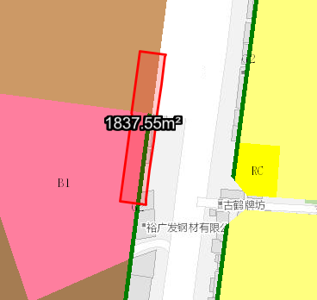
粤（2023）中山市不动产权第0488856号宗地位于中山市三乡镇古鹤村“大基下”，用地面积27681.1平方米，土地使用权人为中山市三乡镇古鹤股份合作经济联合社，地类（用途）为商业住宅，使用权类型性质为国有出让。现该使用权人申请办理建设用地规划许可证（用地分割），分割成两宗用地。
我局已受理其申请，依据城乡规划法律法规的有关要求，现对该宗地规划条件变更进行公示，公示如下：
一、原合同约定指标
地类（用途）为商业住宅，容积率:1.5 绿地率不少于30 建筑密度不大于30%，建筑高度不大于24米。
二、变更后规划指标
在《中山市三乡镇青龙山片区（2217单元）07街区控制性详细规划局部调整（古鹤建材城地块二工改项目）（2023）》和《中山市三乡镇工业用地规划条件论证报告》规划为一类工业用地及商业用地；其中一类工业用地指标为：用地面积737.45平方米，容积率1.0-3.5，绿地率10-15%，建筑密度35-60，产业用房建筑高度≤50米，特殊工艺除外；配套设施建筑高度≤100米；商业用地指标为：用地面积1100.10平方米，容积率1.0＜容积率≤3.5，绿地率≥20%，建筑密度≤38%，建筑限高100米。
根据《中华人民共和国城乡规划法》相关规定，现就该事项予以公示，公示时间为刊登之日起十天。在公示期内如对上述调整事项有意见或建议，请使用真实姓名及联系方式，以书面形式反馈到以下地址：中山市自然资源局第四分局，逾期视为无异议。

（联系人:黄先生；联系电话：86639083）

